 | Министерство науки и высшего образования Российской Федерации  Федеральное государственное бюджетное образовательное учреждение  высшего образования  «Заполярный государственный университет  им. Н.М. Федоровского  (ЗГУ им. Н.М. Федоровского)

Факультет «Электроэнергетики, экономики и управления»
Кафедра «Информационные системы и технологии»

Дисциплина «Технология создания веб-приложения»
Отчет к лабораторной работе 1
Тема: «Система учёта инвентарного оборудования кафедры ИСиТ»

Студент: Киселёв И.М.
Группа: ИС-23

Оглавление
Введение 3
Описание предметной области 4
Создание графического макета веб-приложения 5
Реализация вёрстки веб-страниц 6
Структура проекта 8
Бэкенд реализация 10
Заключение 12

Введение
Автоматизация учёта оборудования кафедры ИСиТ и заявок сотрудников необходима для контроля техники и прозрачности взаимодействий. Веб-приложение на Go обеспечивает быстрый доступ к данным и упрощение работы лаборантов. В результате создан работоспособная основа системы, готовая к последующей интеграции с базой данных в следствии масштабирования проекта.
Цель работы: разработать прототип веб-системы учёта инвентаря и обработки заявок на языке Go.
Задачи:
- приобрести навыки разработки начальных макетов веб-приложений на языке программировании Go;
- настроить окружение и структуру проекта;
- реализовать веб-сервер, маршрутизацию, шаблоны и статику;
- внедрить логику поиска, сущности оборудования/заявок и обработку ошибок.

Описание предметной области
Разработка данного программного обеспечения инициирована в рамках учебной деятельности кафедры «Информационные системы и технологии» и направлена на решение актуальной задачи, а именно: автоматизация учёта инвентарного оборудования и обеспечения связи между лаборантами кафедры и сотрудниками путём интегрирования заявочной системы.
Такой выбор тематики обусловлен реальной потребностью кафедры в специализированном инструменте для контроля материально-технических ресурсов. Существующие методы учёта, в том числе: бумажные журналы, неавтоматизированные электронные таблицы и документы, не обеспечивают необходимой оперативности и прозрачности, что значительно затрудняет работу лаборантов и преподавателей.
Созданное в ходе лабораторной работы приложение является первым этапом разработки полноценной информационной системы в рамках курсовой работы по дисциплине «Технология создания веб-приложения».

Создание графического макета веб-приложения
Графический макет веб-приложения был создан с использованием интернет-платформы Figma.
Реализован графический концепт для трёх html-страниц приложения:
- главная страница;
- страница инвентаря и оборудования кафедры ИСиТ;
- страница заявочной системы для взаимодействия между сотрудниками кафедры и её лаборантами;
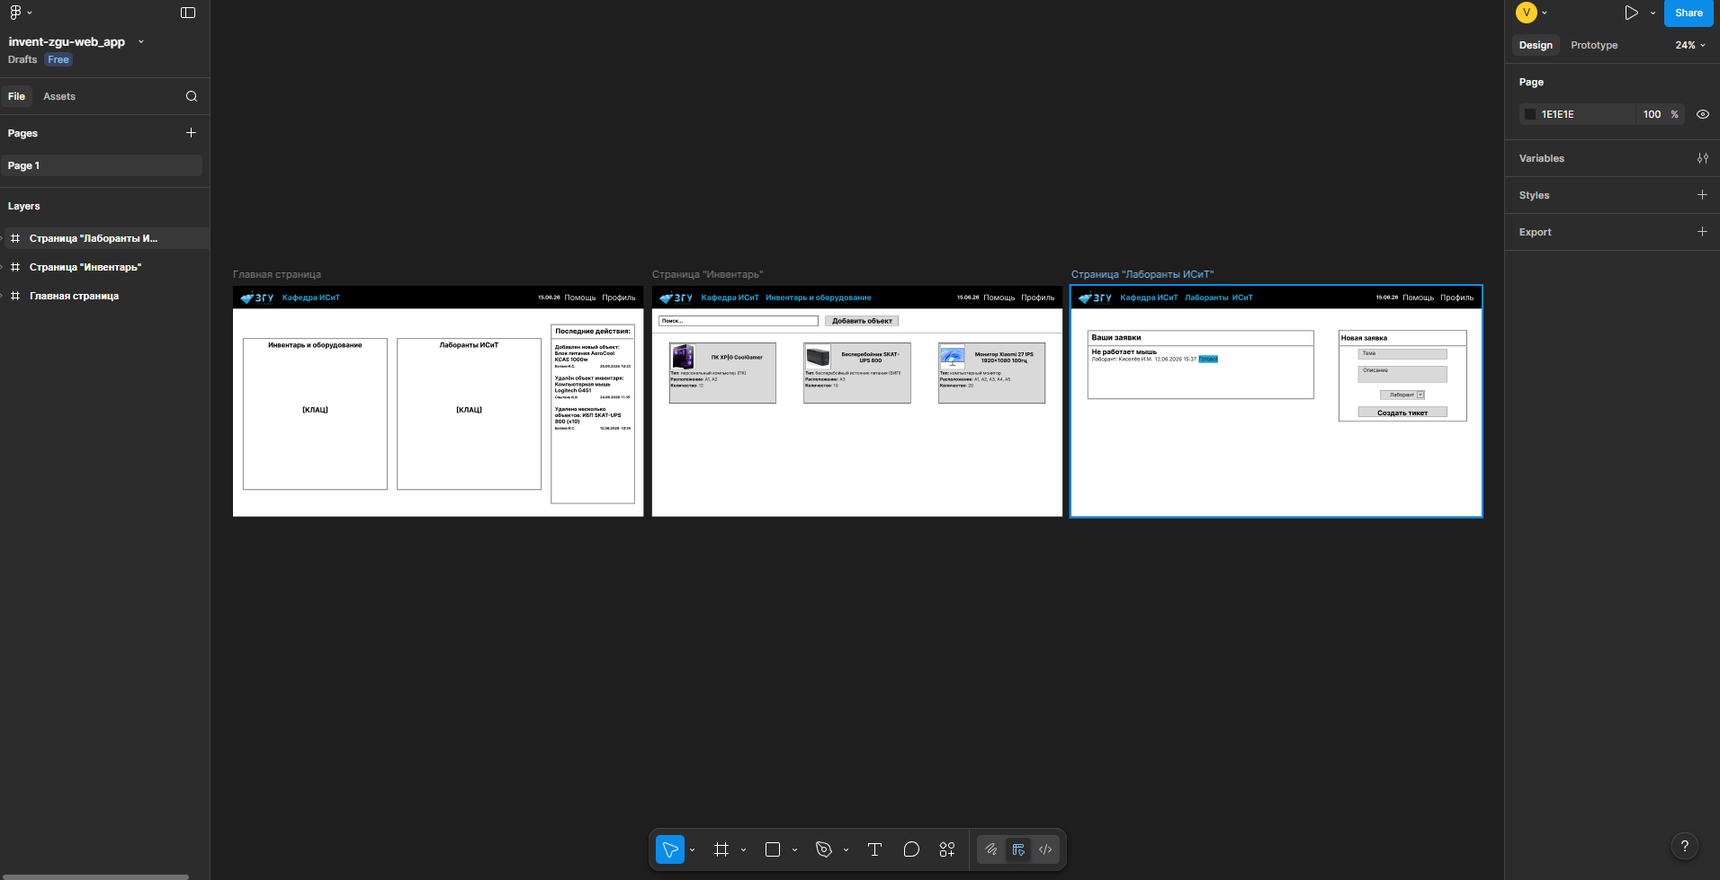
Рисунок 1. Макет веб-приложения на платформе Figma

Реализация вёрстки веб-страниц
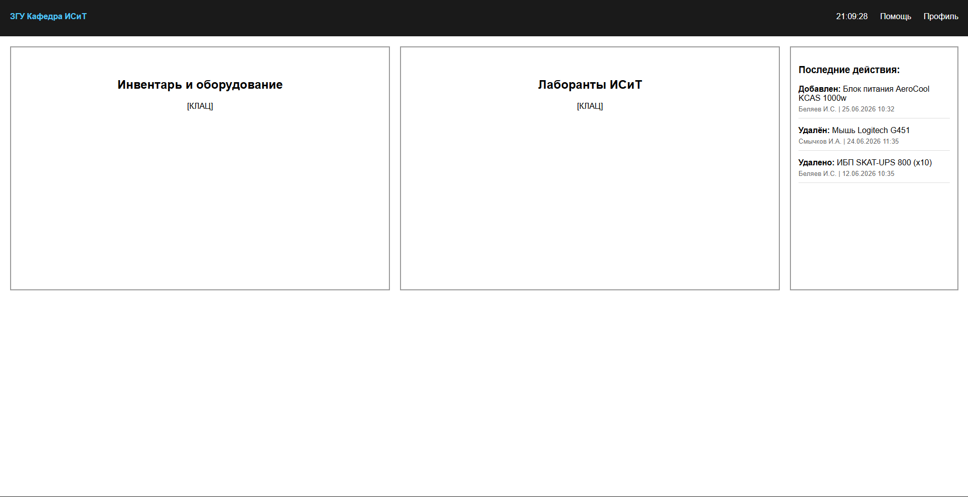
Рисунок 2. Основная index страница веб-приложения
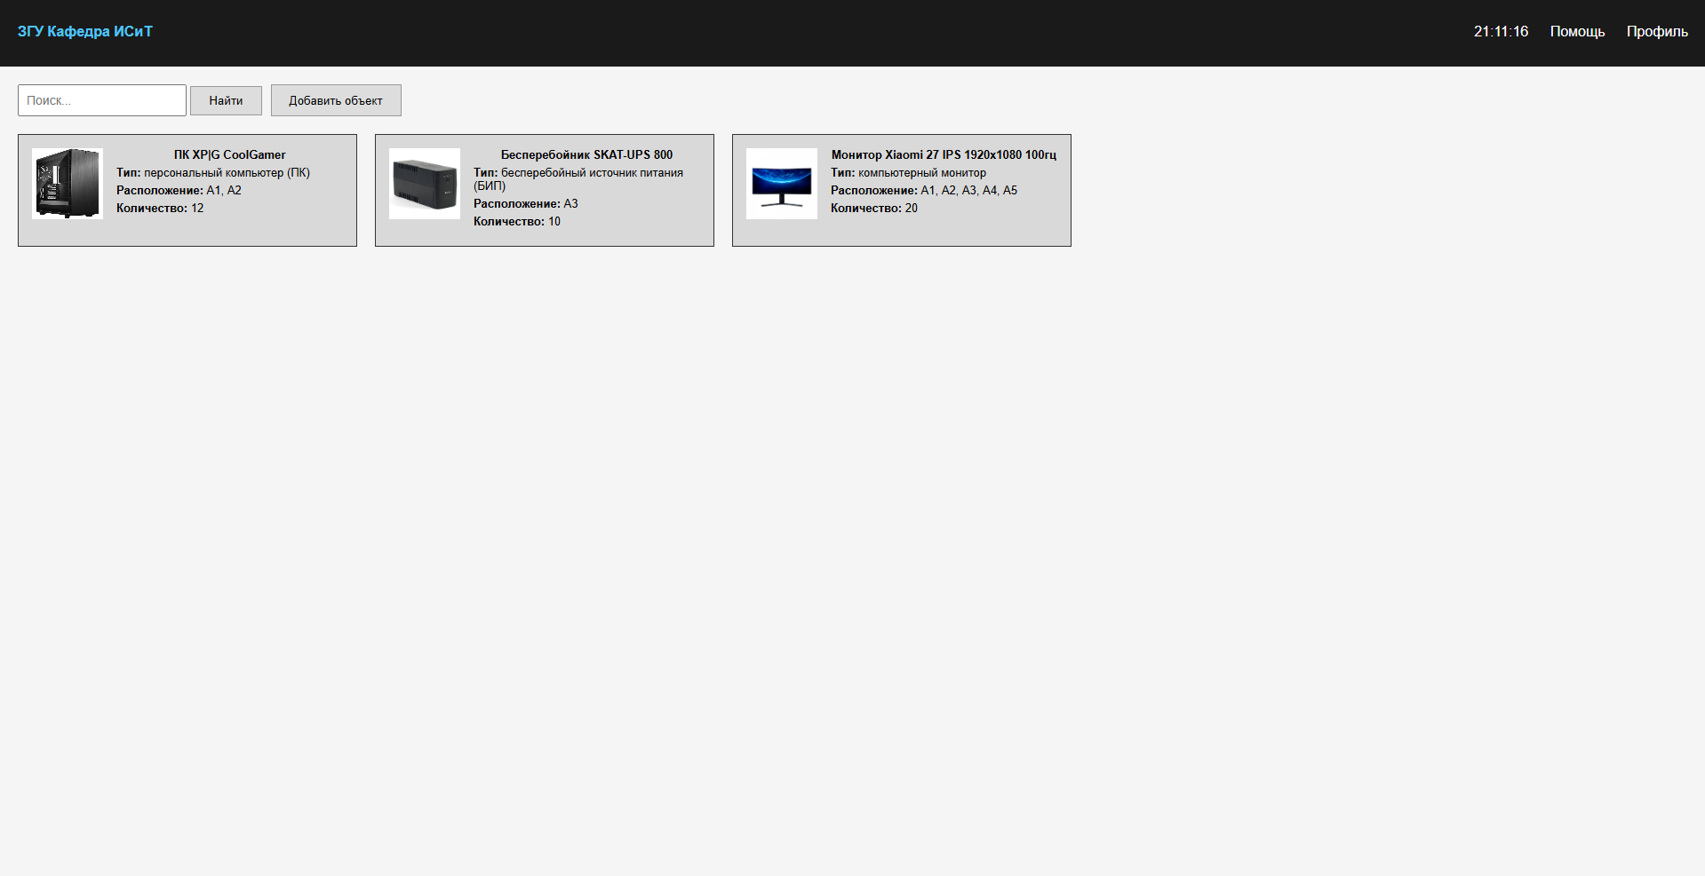
Рисунок 3. Страница инвентаря и оборудования (inventory)
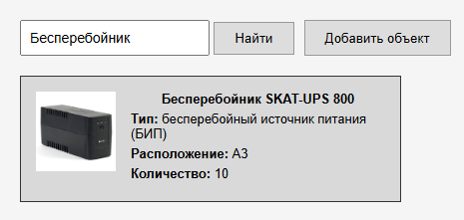
Рисунок 4. Демонстрация работы процесса поиска элемента инвентаря по набору символов "Бесперебойник"
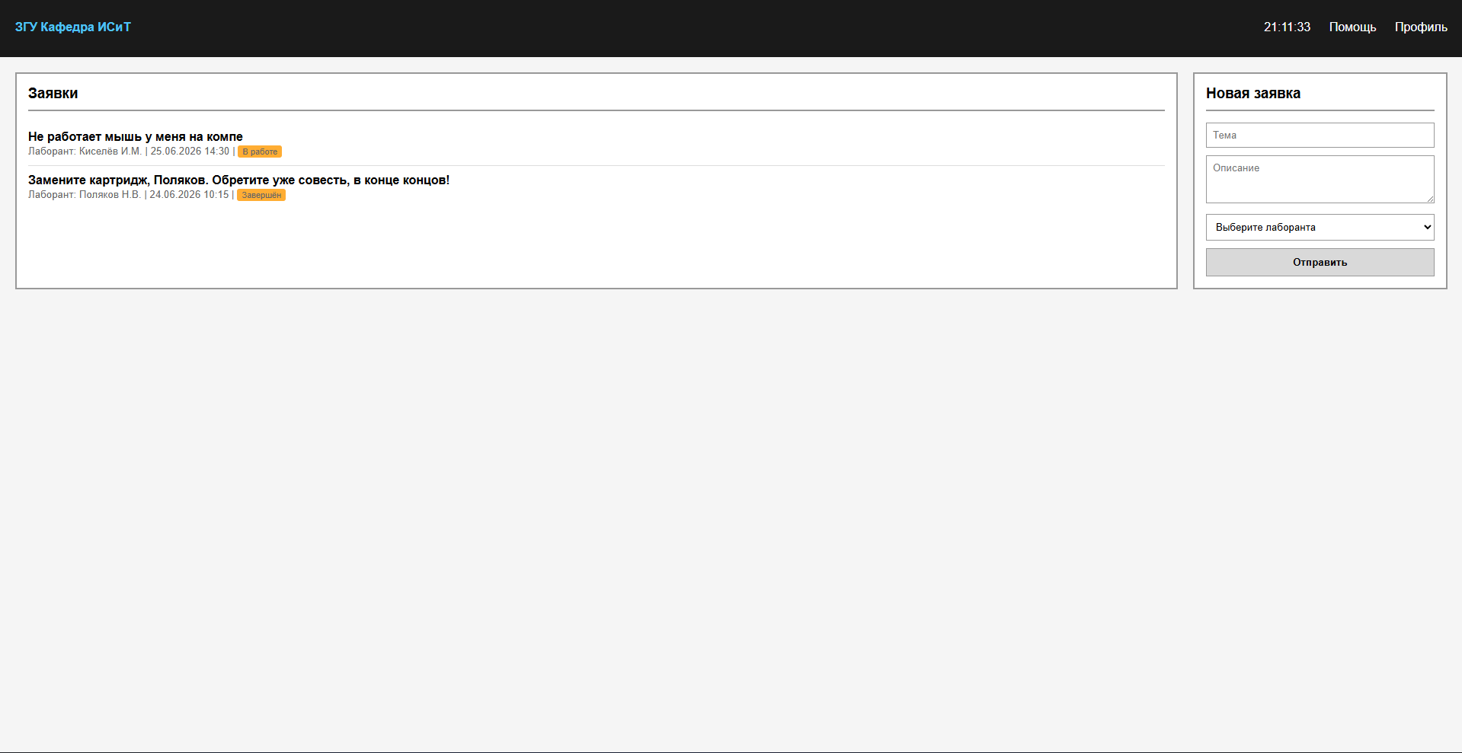
Рисунок 5. Страница системы заявок для сотрудников и лаборантов кафедры ИСиТ

Структура проекта
Лабораторная работа выполнена на языке программирования Go (версия 1.20+) с использованием веб-фреймворка Gin-Gonic для маршрутизации HTTP-запросов и обработки middleware. Архитектура приложения построена по упрощённому принципу «чистая архитектура», что обеспечивает разделение ответственности между уровнями системы и облегчает поддержку кода.
Компоненты стека:
- Язык: Go (строгая типизация, явная обработка ошибок, компиляция в бинарный файл).
- Web Framework: Gin (высокая производительность, удобная работа с контекстом и JSON/HTML).
- Логирование: Logrus (структурированное логирование событий сервера и ошибок).
- Шаблоны. Стандартный пакет html/template (рендеринг динамических страниц на стороне сервера).
- Статика. Встроенные средства Gin для раздачи CSS, изображений и клиентских скриптов.
Структура папок соответствует одному из немногих стандартов сообщества Golang, что позволяет легко масштабировать проект в будущем.
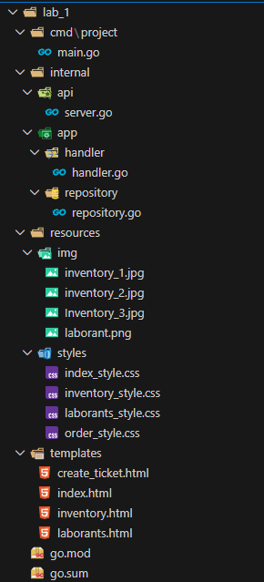
Рисунок 6. Структура проекта

Бэкенд реализация
Следуя методическим рекомендациям, была создана бэкенд-составляющая лабораторной работы, основными компонентами которой являются:
- main.go – основной файл компиляции и запуска проекта на языке Go;
- server.go – запуск сервера и раздача api;
- handler.go – рендер и логика GIN-фреймворка для работы веб-приложения;
- repository.go – реализация структурной части проекта и его получения компонентом hander.go;
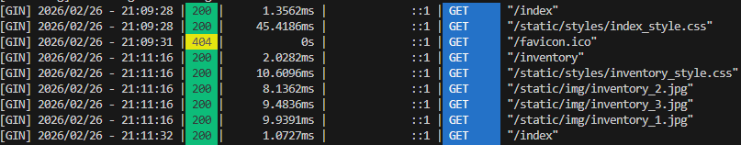
Рисунок 7. Логирование данных веб-приложение от фреймворка GIN
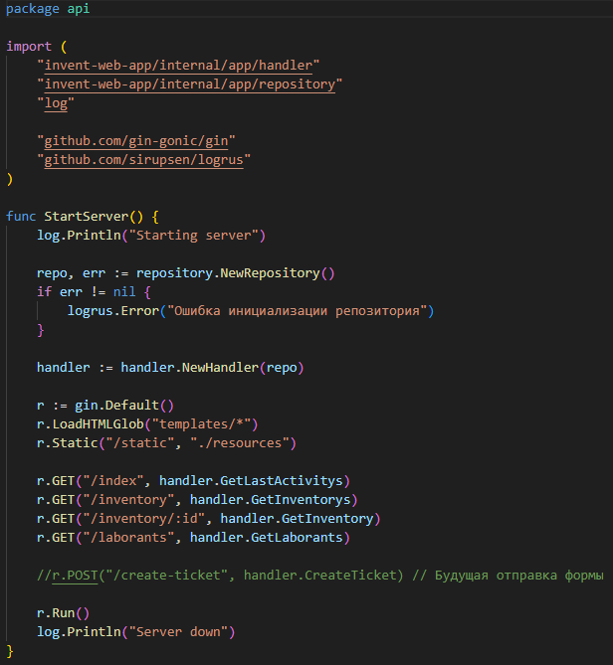
Рисунок 8. Фрагмент реализации кода. Go-скрипт «server.go»

Заключение
В ходе выполнения лабораторной работы был успешно разработан прототип веб-приложения для автоматизации учёта инвентарного оборудования кафедры ИСиТ и обработки заявок сотрудников. Проект реализован на языке Go с применением фреймворка Gin.
Все поставленные во введении задачи были выполнены: настроена архитектура проекта, реализована маршрутизация, работа с HTML-шаблонами, поиск по оборудованию и раздача статических файлов. Система показала корректную обработку запросов, явную обработку ошибок и модульность кода.
Разработанное решение служит готовым фундаментом для дальнейшей эксплуатации и расширения. В перспективе планируется интеграция с СУБД для постоянного хранения данных, внедрение системы авторизации пользователей и создание REST API.

